ОТЧЕТ
об итогах реализации инициативного проекта
1. Территория муниципального образования Архангельской области или его часть, в границах которой реализовывался инициативный проект: Пинежский муниципальный округ Архангельской области д. Лохново________________________________________.
2. Наименование инициативного проекта: «Спортивно-развлекательный комплекс».
3. Информация об итогах реализации инициативного проекта _реализован_____.
(реализован/не реализован)
4. Даты начала и окончания реализации инициативного проекта: _08.05.2024 – 22.07.2024.
4.1. Информация о причинах нарушения сроков реализации инициативного проекта, в случае если такой срок нарушен _______________________________________________.
4.2. Планируемый срок реализации инициативного проекта в случае нарушения установленного срока __________________________________________________________.
№ п/п | Наименование выполненной работы, оказанной услуги, закупленного товара в рамках реализации инициативного проекта | Стоимость выполненной работы, оказанной услуги, закупленного товара в рамках реализации инициативного проекта* | Фамилия, имя, отчество (при наличии) физического лица и (или) индивидуального предпринимателя, наименование юридического лица, выполнившего работу**
1 | 2 | 3 | 4
1. | Строительство объекта некапитального строительства | 1 193 400 рублей | ООО «Компания «Элина»
2. | Демонтаж старого спортивного оборудования и колёс | трудовое участие | 9 человек
3. | Покос мелкой поросли личными кусторезами | трудовое участие | 3 человека
4. | Подвоз песчаной смеси для выравнивания площадки | имущественное участие | Усть-Покшеньгское обособленное подразделение ООО ПКП «Титан»
 | Итого | 1 193 400 рублей

____________
* В случае если работа (услуга) или закупка осуществлена посредством имущественного либо трудового участия, указывается отметка: «имущественное участие» либо «трудовое участие».
** В случае участия физических лиц в реализации инициативного проекта посредством трудового участия указываются сведения о количестве физических лиц, принявших такое участие.
Сведения о поступлении и расходовании средств на реализацию инициативного проекта | Планируемый объем средств |  | Фактический объем средств
 | сумма (тыс. рублей) | доля в общей сумме (процентов) | сумма  (тыс. рублей) | доля в общей сумме (процентов)

1 | 2 | 3 | 4 | 5
Всего на реализацию инициативного проекта,  в том числе: | 1 193,4 | 100 | 1 193,4 | 100
объем средств областного бюджета | 1 127,9 | 94,5 | 1 127,9 | 94,5
объем собственных средств местного бюджета | 65,5 | 5,5 | 65,5 | 5,5
объем инициативных платежей физических лиц
объем инициативных платежей юридических лиц, индивидуальных предпринимателей
Причины отклонения от запланированной стоимости инициативного проекта
5. Фотоматериалы*:
№ п/п | Фотография объекта до реализации инициативного проекта | Фотография объекта после реализации инициативного проекта
1 | 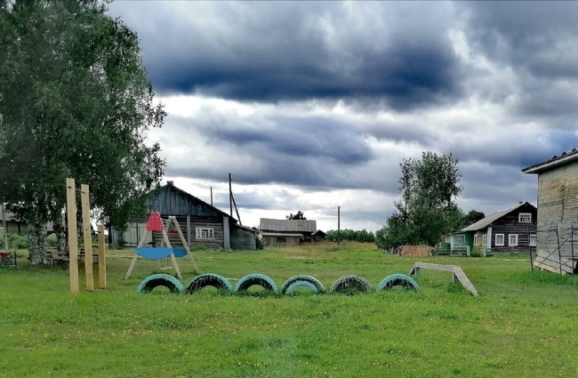 | 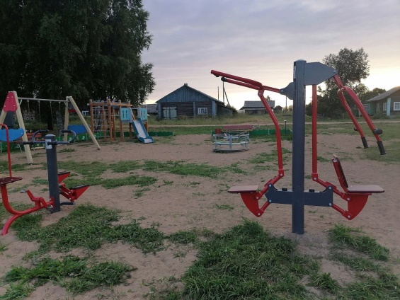
2 | 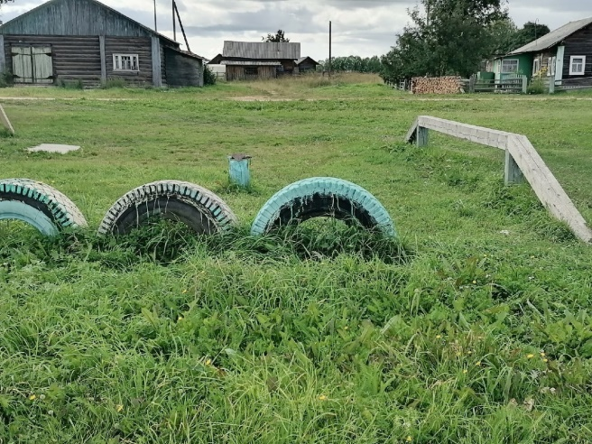 | 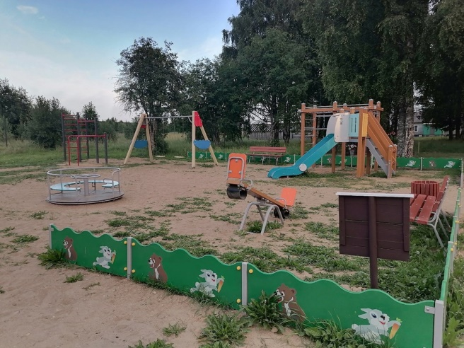
____________
* Приложить от 3 до 5 фотографий объекта до и после реализации инициативного проекта, снятых с одного и того же ракурса.

